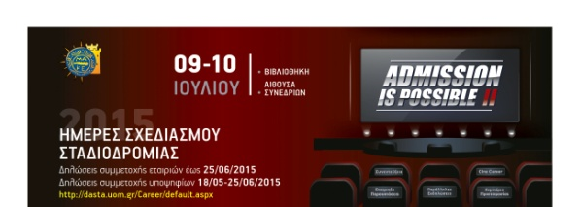
Διοργάνωση: Γραφείο Διασύνδεσης
Πληροφορίες: career@uom.edu.gr, 2310-891221/359
.............................................................................................................................................................................

ΑΙΤΗΣΗ ΣΥΜΜΕΤΟΧΗΣ ΦΟΙΤΗΤΩΝ και ΑΠΟΦΟΙΤΩΝ

Οι συμμετέχοντες πρέπει απαραίτητα με την παρούσα αίτηση να συνυποβάλλουν το βιογραφικό τους σημείωμα στα ελληνικά, αποστέλλοντάς το σε συνημμένο αρχείο (pdf) με θέμα "ΗΣΣ2015" στο career@uom.edu.gr
Προσοχή! Σώστε το αρχείο του βιογραφικού σας με το ονοματεπώνυμο σας με ελληνικούς χαρακτήρες.
Για να γίνεται δεκτός/η στις συνεντεύξεις στις 9 και 10 Ιουλίου θα πρέπει να έρθετε αυτοπροσώπως, ανάλογα με την ιδιότητά σας, στις ακόλουθες ημέρες και ώρες για να προγραμματίσετε τις ακριβείς ώρες των ραντεβού σας.

Προγραμματισμός συνεντεύξεων υποψηφίων
Θα πρέπει να έχετε μαζί σας τρία (3) εκτυπωμένα αντίγραφα του βιογραφικού σας σημειώματος
Τετάρτη & Πέμπτη 1 & 2 Ιουλίου 2015  Ώρες 8:00 – 18:00 | Πέμπτη 2 Ιουλίου 2015  Ώρες 8:00 – 18:00
Μεταπτυχιακοί φοιτητές & απόφοιτοι | Προπτυχιακοί Φοιτητές (4^{ο} έτος, επί πτυχίο)
Προπτυχιακοί απόφοιτοι

Παρακαλούμε συμπληρώστε με ευκρίνεια όλα τα ακόλουθα πεδία:

Ενότητα 1^{η}

Ονοματεπώνυμο: Όνομα Πατρός:
Πανεπιστήμιο: Τμήμα Φοίτησης:
Αριθμ. Φοιτ. Μητρώου ^{(αν είστε φοιτητής): .} Έτος αποφοίτησης ^{(μόνο για απόφοιτους):}
Τηλ. Επικοινωνίας:
E-mail:

Ενότητα 2^{η} : αναφέρετε 3 τουλάχιστον ειδικότητες στις οποίες σας ενδιαφέρει να εργαστείτε:

Ενδιαφέρεστε να εργαστείτε:
α) Σημειώστε τρεις (3) γεωγραφικές επιλογές σχετικά με τον τόπο απασχόλησης:

β) Σημειώστε () το είδος απασχόλησης που επιθυμείτε να απασχοληθείτε:
- πλήρης - μερική - εποχική - εξωτερικός συνεργάτης

